**2021.02.14 바울의 행적IV, 행17-18장,**

**나를 떠낸 반석과 나를 파낸 우묵한 구덩이를 기억하라!!**

**[데살로니가에서의 행적]**

바울의 전도를 듣고 복음 안으로 들어오는 사람들로 인해 바울을 공격하는 유대인들의 이유는…

________________________________________________________________________________

________________________________________________________________________________

**[베뢰아에서의 행적]**

________________________________________________________________________________

________________________________________________________________________________

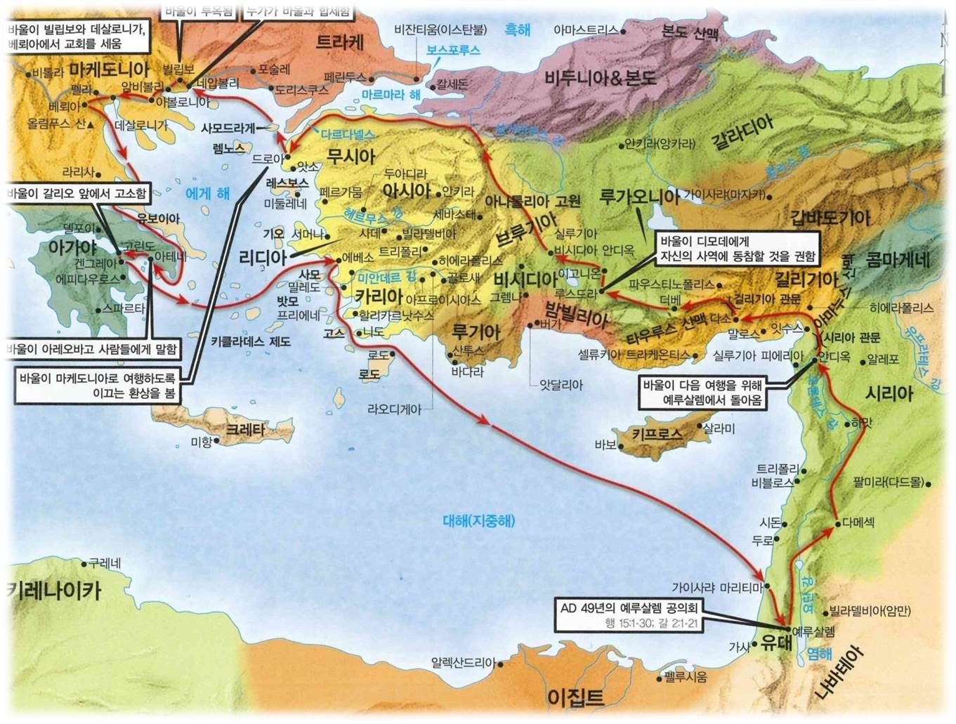

**[아테네에서의 행적] _**_______________________________________________________________

________________________________________________________________________________

*17:18 …몇몇 에피쿠로스 철학자와 스토아 철학자도 바울과 논쟁하였는데, 그 가운데서 몇몇 사람은 “이 말쟁이가 도대체 무슨 소리를 하려는 것인가?” 하고 말하는가 하면, 또 몇몇 사람은 “그는 외국 신들을 선전하는 사람인 것 같다” 하고 말하기도 하였다. 그것은 바울이 예수를 전하고 부활을 전하기 때문이었다.*

초대교회 사도들과 바울이 전한 핵심은 십자가 보다 ______이었다.

*17:19 그들이 바울을 붙들어 아레오바고 법정으로 데리고 가서 "당신이 말하는 이 새로운 교훈이 무엇인지 우리가 알 수 있겠소?*

**아레오바고 전도** __________________________________________________________________

________________________________________________________________________________

________________________________________________________________________________

*17:27 이렇게 하신 것은 사람으로 하여금 하나님을 찾게 하시려는 것입니다. 사람이 하나님을 더듬어 찾기만 하면 만날 수 있을 것입니다. 사실, 하나님은 우리 각 사람에게서 멀리 떨어져 계시지 않습니다.*

***신명기 30장***

*11 오늘 내가 너희에게 내리는 이 명령은, 너희가 실천하기 어려운 것도 아니고, 너희의 능력이 미치지 못하는 것도 아니다… … 14 그 명령은 너희에게 아주 가까운 곳에 있다. 너희의 입에 있고 너희의 마음에 있으니, 너희가 그것을 실천할 수 있다.*

________________________________________________________________________________

________________________________________________________________________________

**[고린도에서의 행적]**

*18:1 그 후에 바울이 아덴을 떠나 고린도에 이르러 18:2 아굴라라 하는 본도에서 난 유대인 한 사람을 만나니* ***글라우디오가 모든 유대인을 명하여 로마에서 떠나라 한 고로*** *그가 그 아내 브리스길라와 함께 이달리야로부터 새로 온지라*

AD49년경 클라우디우스 황제가 유대인추방 명령을 내린 이유

________________________________________________________________________________

________________________________________________________________________________

**텐트메이커**

________________________________________________________________________________

________________________________________________________________________________

**한주간의 거룩한 삶을 돕는 질문들...**

1. 데살로니가에서 바울은 왜 베뢰아로 가야 했는가? 하나님의 말씀대로 순종하는 삶을 산다고 생각하는데도 불구하고 계속해서 삶이 꼬이고 어려워지는 경우가 있었는가, 또는 본 적이 있는가? 이유가 무엇이라고 생각하는가? 복음에 대한 세상과 상대방의 적대적인 반응에 대해 나는 어떻게 대처하는가?

2. 베뢰아 사람들의 경우 복음을 바르게 받을 수 있는 태도가 있었다고 했는데 그것이 무엇인가? 그런 태도에 장단점이 무엇일까? 베뢰아에 실라와 디모데를 남긴 이유는 무엇이고 저들의 사역은 무엇이었을까? 바울이 가는 곳마다 전한 것은 무엇인가?

3. 세계여러나라에는 아테네의 만신전(판테온)과 같은 우상숭배, 미신이 없는 나라가 없는데... 유대민족들은 언제 그리고 왜 이런 우상숭배로부터 완전히 벗어나 오직 하나님을 믿게 되었는가? 바울이 아레오바고에서 설교하며 전도한 하나님에 대한 핵심을 요약해보라. 클라우디우스 황제는 유대인추방 사건으로... 아테네 시민들은 바울의 전하는 것으로 하나님의 초대를 받았다는 것에 대해 어떻게 생각하는가? 온 세상을 향한 하나님의 부르심은 어떻게 구체적으로 이루어진다고 생가하는가?

4. 말씀을 통해 나를 되돌아볼 때 철저하게 회개하고 해결해야 할 것은 무엇인가? 그리고 우리가 포기하거나 변경할 수 없고 꼭 지켜내야 하는 진리는 무엇인가?

5. 오늘 말씀을 통해 알게 된 하나님은 어떤 하나님이신가? 그로 인해 나는 어떤 존재인가? 본문을 통해 약속해 주시는 축복은 무엇인가?

6. TO Do List